ТЕМА: Язык SQL. Изменение таблицы.
Литература: Работа с SQL Server. URL: https://metanit.com/sql/sqlserver/3.6.php

Возможно, в какой-то момент мы захотим изменить уже имеющуюся таблицу. Например, добавить или удалить столбцы, изменить тип столбцов, добавить или удалить ограничения. То есть потребуется изменить определение таблицы. Для изменения таблиц используется выражение ALTER TABLE.
Общий формальный синтаксис команды выглядит следующим образом:
ALTER TABLE название_таблицы [WITH CHECK | WITH NOCHECK]
{ ADD название_столбца тип_данных_столбца [атрибуты_столбца] |
DROP COLUMN название_столбца |
ALTER COLUMN название_столбца тип_данных_столбца [NULL|NOT NULL] |
ADD [CONSTRAINT] определение_ограничения |
DROP [CONSTRAINT] имя_ограничения}
Таким образом, с помощью ALTER TABLE мы можем выполнить самые различные сценарии изменения таблицы. Рассмотрим некоторые из них, используя таблицы Customers и Orders.

Упражнение 1. Создание таблиц с использованием среды SQL Server Management Studio и языка SQL
- Запустите SQL Server Management Studio и соединитесь с сервером с использованием проверки подлинности Windows.
- На панели инструментов выберите команду Создать запрос и в появившемся окне наберите следующее:
CREATE DATABASE TestDB
GO

USE TestDB

CREATE TABLE Customers
(
Id INT PRIMARY KEY IDENTITY,
Age INT DEFAULT 18,
FirstName NVARCHAR(20) NOT NULL,
LastName NVARCHAR(20) NOT NULL,
Email VARCHAR(30) UNIQUE,
Phone VARCHAR(20) UNIQUE
);

CREATE TABLE Orders
(
Id INT IDENTITY,
CustomerId INT,
CreatedAt Date
);

На панели инструментов нажмите Выполнить. Данный запрос создаст БД с именем TestDB. Сделает ее активной и создаст в ней две таблицы: Customers и Orders.
- В Обозревателе объектов разверните дерево сервера, нажав на «+», узел Базы данных, базу данных TestDB и узел Таблицы, убедитесь, что в данной БД содержатся созданные таблицы.
- Щелкните правой кнопкой мыши по имени таблицы и выберите пункт Проект. Просмотрите структуру и свойства таблиц.

Упражнение 2. Добавление нового столбца
Добавим в таблицу Customers новый столбец Address.
- Вернитесь в окно с запросом на создание таблиц, удалите все из него и напишите следующий запрос:
ALTER TABLE Customers
ADD Address NVARCHAR(50) NULL;
Выполните его.
В данном случае столбец Address имеет тип NVARCHAR и для него определен атрибут NULL. При его добавлении в таблицу, которая уже содержит записи, не возникнет никаких проблем.
- Но если нам надо добавить столбец, который не должен принимать значения NULL, и в таблице есть данные, то следующая команда не будет выполнена:
ALTER TABLE Customers
ADD Sex VARCHAR(1) NOT NULL;
- Добавьте в таблицу Customers несколько записей. Для этого щелкните правой кнопкой мыши по имени таблицы в Обозревателе объектов, выберите пункт Изменить первые 200 строк и занесите нужную информацию.
- Вернитесь в окно с запросом, удалите все из него и напишите следующий запрос:
ALTER TABLE Customers
ADD Sex VARCHAR(1) NOT NULL;
Выполните его и убедитесь, что запрос не выполняется.
- Для решения данной проблемы используем установку значения по умолчанию через атрибут DEFAULT. Измените запрос, добавив в него определение DEFAULT:
ALTER TABLE Customers
ADD Sex VARCHAR(1) NOT NULL DEFAULT 'М';
Выполните его и убедитесь, что запрос выполняется и в новом столбце для всех записей таблицы занесено значение «М».

Упражнение 3. Удаление столбца
Удалим столбец Address из таблицы Customers. В окне запросов все удалите и напишите следующий запрос:
ALTER TABLE Customers
DROP COLUMN Address;
Выполните его и убедитесь, что столбец исчез из таблицы.

Упражнение 4. Изменение типа столбца
Изменим в таблице Customers тип данных у столбца FirstName на NVARCHAR(200). В окне запросов все удалите и напишите следующий запрос:
ALTER TABLE Customers
ALTER COLUMN FirstName NVARCHAR(200);
Выполните его и убедитесь, что у столбца изменился тип дпнных.

Упражнение 5. Добавление ограничения CHECK
При добавлении ограничений SQL Server автоматически проверяет имеющиеся данные на соответствие добавляемым ограничениям. Если данные не соответствуют ограничениям, то такие ограничения не будут добавлены.
Например, установим для столбца Age в таблице Customers ограничение, что значение поля Age должно быть больше 21. В окне запросов все удалите и напишите следующий запрос:
ALTER TABLE Customers
ADD CHECK (Age > 21);
Выполните его и убедитесь, что теперь нельзя занести в данный столбец значение меньшее 21.
Если в таблице есть строки, в которых в столбце Age есть значения, несоответствующие этому ограничению, то sql-команда завершится с ошибкой. Чтобы избежать подобной проверки на соответствие и все-таки добавить ограничение, несмотря на наличие несоответствующих ему данных, используется выражение WITH NOCHECK:
ALTER TABLE Customers WITH NOCHECK
ADD CHECK (Age > 21);
По умолчанию используется значение WITH CHECK, которое проверяет на соответствие ограничениям.

Упражнение 6. Добавление внешнего ключа
Добавим ограничение внешнего ключа к столбцу CustomerId таблицы Orders. В окне запросов все удалите и напишите следующий запрос:
ALTER TABLE Orders
ADD FOREIGN KEY(CustomerId) REFERENCES Customers(Id);
Выполните его и убедитесь, что теперь столбец CustomerId из таблицы Orders ссылается на столбец Id таблицы Customers. Для этого создадим диаграмму базы данных (ER-схему):
- в Обозревателе объектов раскройте список базы данных TestDB (нажмите «+»), щелкните правой кнопкой мыши на секции Диаграммы баз данных и выберите Создать диаграмму базы данных;
- на запрос ответьте «Да»;
- в появившемся окне Добавление таблицы выделите все таблицы и нажмите Добавить;
- автоматически создастся ER-диаграмма, где будет отображена связь между таблицами. Нажмите кнопку Закрыть в окне Добавление таблицы;
- щелкните правой кнопкой мыши на связи и выберите пункт Свойства, убедитесь, что связаны нужные столбцы в нужных таблицах (секция Спецификация таблиц и столбцов), посмотрите название созданной связи (секция Идентификатор);

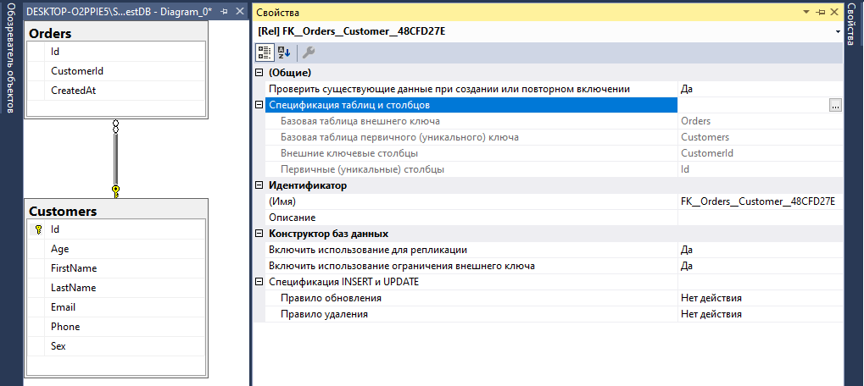
- закройте окно диаграммы и сохраните диаграмму.

Упражнение 7. Добавление первичного ключа
Используя выше определенную таблицу Orders, добавим к ней первичный ключ для столбца Id. Введите и выполните следующий запрос:
ALTER TABLE Orders
ADD PRIMARY KEY (Id);
В Обозревателе объектов разверните секцию Диаграммы баз данных базы данных TestDB и щелкните дважды по имени диаграммы, которую вы создали в упражнении 6. Убедитесь, что около поля Id в таблице Customers отображается ключ.

Упражнение 8. Добавление ограничений с именами
При добавлении ограничений мы можем указать для них имя, используя оператор CONSTRAINT, после которого указывается имя ограничения. Например, добавление первичного и внешнего ключей в таблицу Orders можно было выполнить следующим запросом:
ALTER TABLE Orders
ADD CONSTRAINT PK_Orders_Id PRIMARY KEY (Id),
CONSTRAINT FK_Orders_To_Customers FOREIGN KEY(CustomerId) REFERENCES Customers(Id);
Добавим еще одно ограничение на поле Age таблицы Customers, которое запретит вводить в него числа большие 100. Введите и выполните следующий запрос:
ALTER TABLE Customers
ADD CONSTRAINT CK_Age_Greater_Than_100 CHECK (Age <= 100);
В Обозревателе объектов разверните секцию базы данных TestDB, секцию Таблицы, секцию таблицы Customers, секцию Ограничения и убедитесь, что имя созданного ограничения там отображается.
Ограничения первичного ключа будут размещаться в секции Ключи. Раскройте ее и посмотрите, какое имя дал сервер по умолчанию ограничению первичного ключа данной таблицы (PK__Customer__3214EC074A486E1E).
Имена ограничений принято начинать:
- с PK – и для первичных ключей;
- с CK – для ограничений CONSTRAINT;
- с DF – для ограничений DEFAULT.
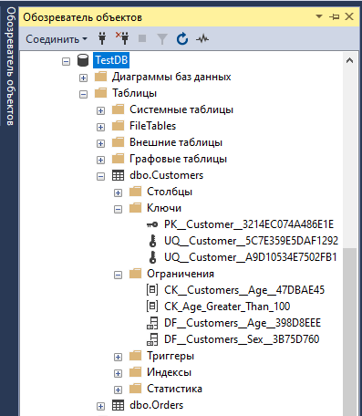

Упражнение 9. Удаление ограничений
Для удаления ограничений необходимо знать их имена, которые можно посмотреть в соответствующей секции (Ключи или Ограничения). Для удаления ограничения используется DROP. Введите и выполните следующий запрос для удаления ограничения, созданного в упражнении 8:
ALTER TABLE Customers
DROP CK_Age_Greater_Than_100;
В Обозревателе объектов разверните секцию базы данных TestDB, секцию Таблицы, секцию таблицы Customers, секцию Ограничения и убедитесь, что данного ограничения там теперь нет.

Упражнение 10. Изменение структуры таблиц с помощью языка SQL (самостоятельно)
Выполните следующие действия:
- С помощью запроса в базу данных TestDB добавить таблицу Adress со столбцами:
- ID целого типа, со свойством IDENTITY;
- City строкового типа, значение по умолчанию «Майкоп»;
- Street строкового типа;
- HouseNumber целого типа, с ограничением на значение >0.
- С помощью запроса определить, что поле ID в таблице Adress является первичным ключом.
- С помощью запроса добавить в таблицу Customers поле AdressId целого типа.
- С помощью запроса добавить в таблицу Customers именованное ограничение, задающее, что поле AdressId является внешним ключом для связи таблиц Customers (подчиненная) и Adress (главная).

